Conséquences de l’utilisation des pesticides
Niveau de classe : Seconde
Notion du BO travaillée qui s’inscrit dans « Les enjeux contemporains de la planète » >> « Vers une gestion durable des agrosystèmes » :

Les agrosystèmes ont une incidence sur la qualité des sols et l’état général de l’environnement proche de façon plus ou moins importante selon les modèles agricoles. L’un des enjeux environnementaux majeurs est la limitation de ces impacts. La recherche agronomique actuelle, qui s’appuie sur l’étude des processus biologiques et écologiques, apporte connaissances, technologies et pratiques pour le développement d'une agriculture durable permettant tout à la fois de couvrir les besoins de l’humanité et de limiter ou de compenser les impacts environnementaux.

Compétence travaillée dans l’activité : Argumenter scientifiquement
Contexte de l’activité : Cette activité permet d’identifier les arguments concernant les conséquences de l’utilisation des pesticides.
Contenu de l’activité :
Consigne : A partir des informations issues des documents et de vos connaissances, lister les arguments permettant d’identifier les conséquences de l’utilisation des pesticides.
Document 1 : Pesticides et chaînes alimentaires
Dans les années 1990, une hausse des anomalies des pontes de goélands a été constatée : œufs moins nombreux et coquilles fragilisées. Une molécule insecticide largement utilisée dans de nombreux pays tropicaux entre 1952 et 1993, le chlordécone, serait responsable de ces anomalies. Cette molécule est très peu biodégradable : elle persiste longtemps dans l’environnement. Des anomalies similaires de ponte furent expérimentalement observées chez des cailles dont le corps contenait au moins 100 µg de chlordécone par kg.
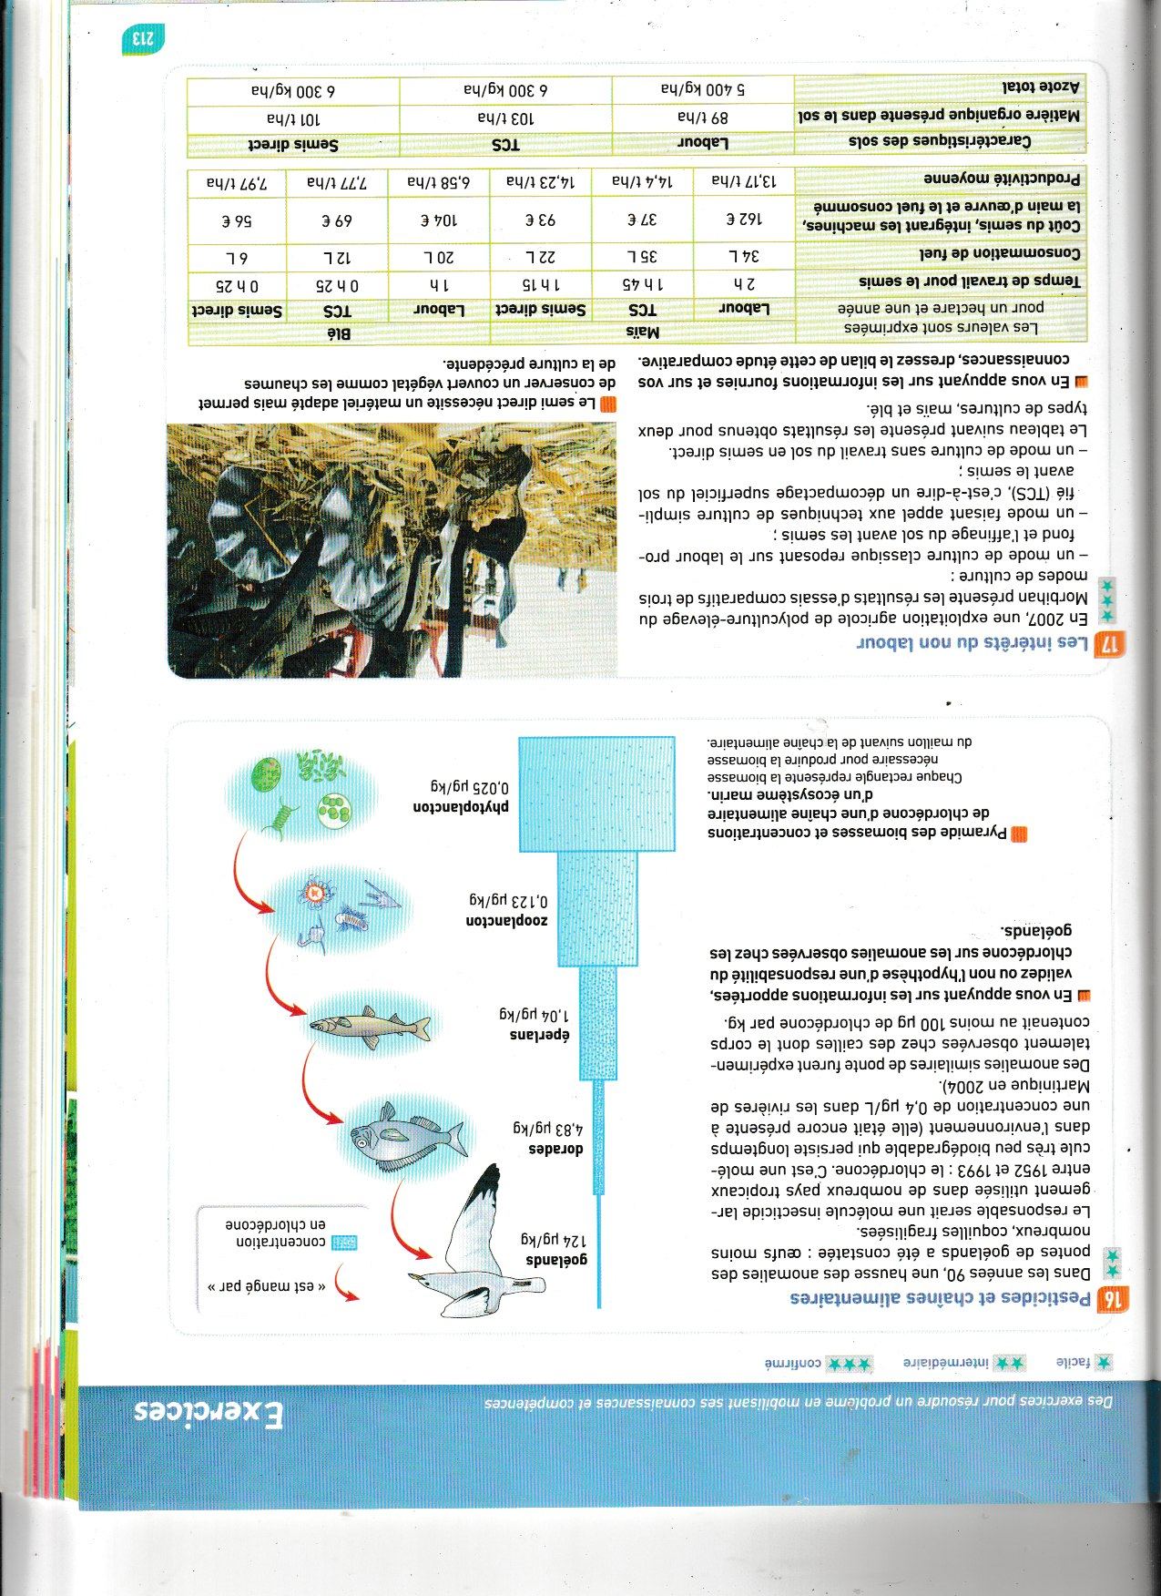
La pyramide des biomasses et les concentrations de chlordécone d’une chaine alimentaire d’un écosystème marin sont présentées ci-dessous. Chaque rectangle représente la biomasse nécessaire pour produire la biomasse d’un maillon suivant de la chaine alimentaire.
: « est mangé par »
: biomasse
...µg/kg : concentration en chlordécone

Source : Manuel de SVT, Seconde, Bordas

Document 2 : Effets des pesticides sur les humains

Les sources d’expositions aux pesticides sont multiples : l’air, l’eau, le sol, et l’alimentation. De nombreuses études ont été réalisées afin de connaître les conséquences d’une exposition aux pesticides sur la santé. L’exposition professionnelle (utilisation ou fabrication des pesticides) semble augmenter le risque de développer certaines maladies chez l’adulte, comme la maladie de Parkinson (maladie neurodégénérative) et certains cancers (de la prostate notamment). Des études suggèrent un lien entre l’exposition aux pesticides durant la grossesse et la petite enfance et le développement de certaines maladies, comme la leucémie (cancer du sang) et les tumeurs cérébrales. L’enjeu de la recherche réside aujourd’hui dans le fait que les populations humaines sont exposées en permanence à de faibles doses de pesticides et d’autres produits contaminant l’environnement. Ce contexte rend l’évaluation des risques plus difficile.

Sources : Inserm et Manuel de SVT, Seconde, Magnard

Document 3 : L’effet d’un insecticide néonicotinoïde sur le bourdon (Bombus terrestris)

Cet insecte est un pollinisateur vivant en colonies. En l’absence de reine, seule reproductrice, la colonie disparaît.
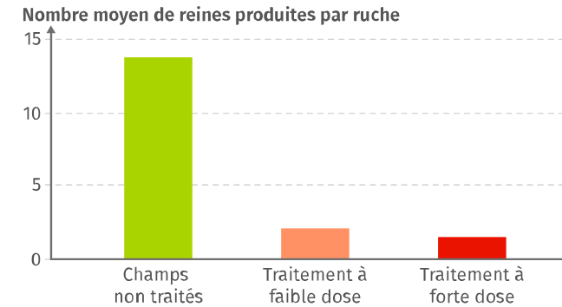

Source : Le Livres Scolaire

Critères de réussite de la compétence travaillée (sous la forme de tableau – reprendre le tableau de critères du livret de compétences fourni) :
Je réussis si :  +/- | Evaluation
PERTINENCE : Je sélectionne uniquement les arguments utiles pour répondre à la question posée.
COMPLETUDE : J’ai identifié le nombre d’arguments précisé dans la consigne.
EXACTITUDE : Je suis rigoureux / rigoureuse pour chaque argument :
- quantification des données si possible.
- vocabulaire scientifique exact et précis.
- sans déformation ni erreur.
CONFORMITE : J’ai listé des preuves scientifiques (exemples, résultats d’expériences, faits historiques, sources fiables) et non issues d’opinions/croyances.

